Giải bài tập môn Vật Lý lớp 9 Bài 21: Nam châm vĩnh cửu
Hướng dẫn giải bài tập lớp 9 Bài 21: Nam châm vĩnh cửu
KIẾN THỨC CƠ BẢN
Nam châm vĩnh cửu nào cũng có hai từ cực. Khi để tự do, cực luôn chỉ hướng Bắc gọi là cực Bắc, còn cực luôn chỉ hướng Nam là cực Nam.
Khi đặt hai nam châm gần nhau, các từ cực cùng tên đẩy nhau, các từ cực khác tên hút nhau.
HƯỚNG DẪN LÀM BÀI
C1: Nhớ lại kiến thức về từ tính của nam châm ở lớp 5 và lớp 7, hãy đề xuất và thực hiện một thid nghiệm để phát hiện xem một thanh kim loại có phải là nam châm hay không ?
Hướng dẫn giải:
Đưa thanh kim loại đó đến gần vụn sắt trộn lẫn vụn nhôm, đồng....Nếu thanh kim loại hút vụn sắt thì nó là nam châm.
C2: Đặt kim nam châm trên giá thẳng đứng như mô tả hình 21.1
+ Khi đã đứng cân bằng,kim nam châm nằm dọc theo hướng nào?
+ Xoay cho kim nam châm lệch khỏi hướng vừa xác định, buông tay. Khi đã đứng cân bằng trở lại , kim nam châm còn chỉ hướng như lúc đầu nữa không? Làm lại thí nghiệm hai lần và cho nhận xét.
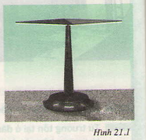
Hướng dẫn giải:
+ Khi đã đứng cân bằng, kim nam châm dọc theo hướng Nam- Bắc.
+ Khi đã đứng cân bằng trở lại, kim nam châm vẫn chỉ hướng Nam- Bắc như cũ.
C3: Đưa từ cực của hai nam châm lại gần nhau (hình 21.3). Quan sát hiện tượng cho nhận xét.
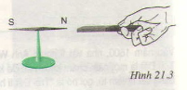
Hướng dẫn giải:
Khi đưa từ cực của hai nam châm lại gần nhau thì cực Bắc của kim nam châm sẽ bị hút về phía cực Nam của thanh nam châm.
C4: Đổi đầu một trong hai nam châm rồi đưa chúng lại gần nhau. Có hiện tượng gì xảy ra với các nam châm?
Hướng dẫn giải:
Đổi đầu một trong hai nam châm rồi đưa chúng lại gần nhau, các cực cùng tên của hai nam châm sẽ đẩy nhau.
C5: Theo em, có thể giải thích thế nào hiện tượng hình nhân đặt trên xe của Tổ Xung Chi luôn chỉ hướng Nam ?
Hướng dẫn giải:
Có thể Tổ Xung Chi đã lắp đặt trên xe một thanh nam châm (đây chỉ là giả thuyết, gắn với nội dung bài học, giúp học sinh tập tập vận dụng kiến thức để giải thích hiện tượng đã nêu)
C6: Người ta dùng la bàn để xác định hướng Bắc , Nam(hình 21.4). Tìm hiểu cấu tạo của la bàn. Hãy cho biết bộ phận nào của la bàn có tác dụng chỉ hướng. Giải thích. Biết rằng mặt số của la bàn có thể quay độc lập với kim nam châm.
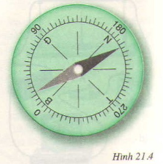
Hướng dẫn giải:
Bộ phận chỉ hướng của la bàn là kim nam châm. Tại mọi vị trí trên Trái Đất, kim nam châm luôn chỉ hướng Nam - Bắc (trừ ở hai cực của Trái Đất ).
C8: Xác định tên các từ cực của thanh nam châm trên hình 21.5
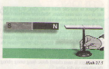
Hướng dẫn giải:
Trên hình 21.5, sát với cực có ghi chữ N (cực Bắc)của thanh nam châm treo trên dây là cực Nam của thanh nam châm.

